Installation

Java installieren
Die JRE (Java Runtime Environment) ist meist auf einem System schon installiert. Damit kann man aber nur Java-Programme ausführen. Zum Entwickeln von Programmen brauchen wir das JDK (Java Development Kit).
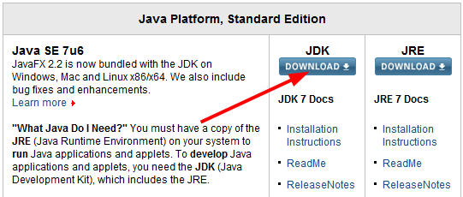
Auf der Website http://www.oracle.com/technetwork/java/javase/downloads/ kann Java heruntergeladen werden. Ich empfehle, die neueste Version des JDK zu installieren.
Merken Sie Sich, wohin Sie das JDK installieren. Wir müssen das nachher bei Eclipse angeben.

Eclipse installieren (inkl. e(fx)clipse)
Man kann Java auch mit Texteditor und Kommandozeile programmieren. Meist verwendet man aber eine Entwicklungsumgebung, was gerade für echte Projekte unumgänglich ist.
Wir verwenden für den Unterricht Eclipse (es gäbe natürlich auch andere, wie Netbeans oder Intellij IDEA).
Eclipse besteht aus einem Kern-Programm und unzähligen(!) Plugins, die man je nach Bedarf dazu installieren kann. Wir verwenden ein vorgefertigtes Packet mit Eclipse und den Plugins, die wir brauchen.
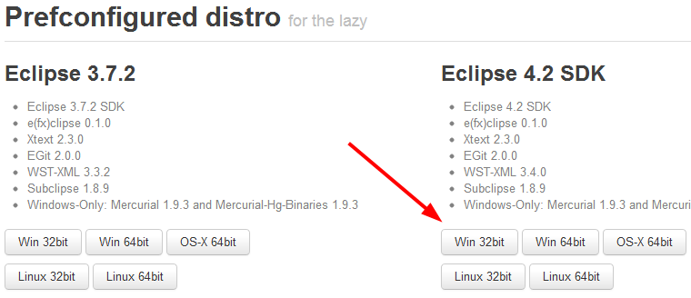
Gehen Sie zu http://efxclipse.org/install.html und laden Sie dort Eclipse 4.2 SDK als „Preconfigured distro“ herunter.

Eclipse einrichten
Starten Sie Eclipse. Eclipse fragt Sie dann nach dem Ort, wo Ihre Projekte gespeichert werden sollen. Dieser Ort wird „Workspace“ genannt. Man kann problemlos auch mehrere Workspaces haben.
Schliessen Sie den „Welcome“-Bildschirm, der nach dem Start erscheint.
Öffnen Sie das Menu Window | Preferences und gehen Sie zu Java | Installed JREs. Klicken Sie Add…und wählen Sie Standard VM. Anschliessend wählen Sie das unter JRE Home das Verzeichnis, wo Sie das Java JDK installiert haben und klicken Sie Finish. Wählen Sie nun jdk1.7…. als Standard, indem Sie dort den Haken setzen. Löschen Sie die JRE, die vorher schon dort war. Klicken Sie dann OK.

Eclipse Projekte
Um ein neues Eclipse Projekt zu erstellen, wählen Sie File |New | Java Project.
Projekte Importieren
Sie werden zum Teil vorgefertigte Eclipse Projekte für Übungen erhalten. Diese können Sie dann wie folgt importieren: File | Import… | Existing Projects into Workspace. Dann wählen Sie, falls es eine Zip-Datei ist, select archive file und wählen die Datei aus. Nun sollte ein oder mehrere Projekte aus der Zip-Datei unten erscheinen. Wählen Sie die gewünschten aus und drücken Sie Finish.
Projekte Exportieren
Um ein Eclipse Projekt zu exportieren klicken Sie mit der rechten Maustaste auf das Projekt und wählen Export... Wählen Sie Archive File. Dann können Sie noch den Speicherort und den Dateinamen festlegen und exportieren.

JavaFX Scene Builder installieren
Zum Entwickeln von Grafischen Benutzeroberflächen benutzen wir den JavaFX Scene Builder.
Laden Sie den JavaFX Scene Builder unter http://www.oracle.com/technetwork/java/javafx/downloads/ herunter und installieren Sie Ihn.
